ICS 91.140

P 45

团体标准

T/CECS ×××××—201×

户式辐射系统用新风除湿机

**Outdoor air dehumidifier for household radiation system**

20××-××-××发布 20××-××-××实施

中国工程建设标准化协会 发 布

目次

前言 Ⅱ

1 范围 1

2 规范性引用文件 1

3 术语和定义 1

4 分类和标记 2

5 要求 3

6 试验方法 5

7 检测规则 9

8 标志、包装、运输和贮存 10

附录A（规范性附录）冷水式除湿机制冷（热）量，制冷（热）消耗功率，除湿量，

出风含湿量试验方法 13

附录B（规范性附录）直膨式除湿机制冷（热）量，制冷（热）消耗功率，除湿量，

出风含湿量试验方法 18

附录C（规范性附录）双冷源除湿机制冷（热）量，制冷（热）消耗功率，除湿量，

出风含湿量试验方法 20

Contents

Foreword. Ⅱ

1 Scope 1

2 Normative references 1

3 Terms and definitions 1

4 Classification and symbols 2

5 Requirements 3

6 Experimental method 5

7 Detection rules… ……. 9

8 Mark、packaging、transport and storage 10

Appendix A （Informative）Experimental method for cooling （heating）capacity,

power consumption of cooling （heating）, dehumidification capacity and humidity ratio of

outlet air of water cooling outdoor-air dehumidifier 13

Appendix B （Informative）Experimental method for cooling （heating）capacity,

power consumption of cooling （heating）, dehumidification capacity and humidity ratio of

outlet air of water cooling outdoor-air dehumidifier 18

Appendix C （Informative）Experimental method for cooling （heating）capacity,

power consumption of cooling （heating）, dehumidification capacity and humidity ratio of

outlet air of water cooling outdoor-air dehumidifier 20

前言

本标准按照GB/T 1.1-2009给出的规则起草。

本标准是按中国工程建设标准化协会《关于印发<2018年第一批工程建设协会标准制订、编制计划>的通知》（建标协字[2018]015号）的要求制定。

本标准由中国工程建设标准化协会建筑环境与节能专业委员会归口。

本标准负责起草单位：中国建筑科学研究院有限公司。

本标准参加起草单位：

本标准主要起草人：

本标准主要审查人：

户式辐射系统用新风除湿机

# 1 范围

本标准规定了户式辐射系统用新风除湿机（以下简称“除湿机”）的术语和定义、型式、基本参数、技术要求、试验方法、检验规则、标志、包装及贮存等。

本标准适用于冷水冷却减湿、制冷剂冷却减湿、同时两种冷媒冷却减湿以及其他方式减湿的新风系统，适用于户式温湿度独立控制系统的新风除湿机。

# 2 规范性引用文件

下列文件对于本文件的应用是必不可少的。凡是注日期的引用文件，仅所注日期的版本适用于本文件。凡是不注日期的引用文件，其最新版本（包括所有的修改单）适用于本文件。

GB/T 19411-2003 除湿机

GB/T 21087-2007 空气-空气能量回收装置

GB/T2423.17-2008/IEC60068-2-11:1981 电工电子产品环境试验 第2部分：试验方法 试验Ka：盐雾

GB/T 14294-2008 组合式空调机组

GB/T 34012-2017 通风系统用空气净化装置

GB/T 1236-2000 工业通风机用标准化风道进行性能试验

GB/T 4706.32-2012家用和类似用途电器的安全热泵、空调器和除湿机的特殊要求

GB/T 9969-2008 工业产品使用说明书 总则

GB /T 6388-1986 运输包装收发货标志

GB/T 13306-2016 标牌

GB/T 191-2008 包装储运图示标志

JB 8655-1997 单元式空气调节机安全要求

JB /T 4330-1999 制冷与空调设备噪声的测定

# 3 术语和定义

下列术语和定义适用于本文件。

3.1 新风除湿机outdoor air dehumidifier

对新风进行减湿处理的一种空气处理设备。

3.2额定除湿量 rated dehumidification capacity

机组在规定试验工况下运行1h从空气中除去的水量，单位为kg/h。

3.3出风含湿量humidity ratio of outlet air

新风在减湿后出风口处的含湿量，单位kg/kg。

3.4冷水式新风除湿机water cooling outdoor -air dehumidifier

单独采用冷媒水为冷源，对新风进行减湿的空气处理设备。

3.5直膨式新风除湿机refrigerant direct expansion outdoor -air dehumidifier

单独采用制冷剂直接蒸发降温，对新风进行减湿的空气处理设备。

3.6 双冷源新风除湿机double cold source outdoor -air dehumidifier

采用两种不同冷源对新风进行减湿的空气处理设备。

3.7额定功率 rated power

机组在规定试验工况下运行时所消耗的功率，单位为kW。

# 4 分类和标记

4.1 分类

4.1.1 除湿机的结构类型按照表1规定。

表1

|  |  |
| --- | --- |
| 结构类型 | 代号 |
| 带热回收工况 | H |
| 不带热回收工况 | Q |

4.1.2 除湿机的减湿冷却类型。

表2

|  |  |  |
| --- | --- | --- |
| 减湿冷却类型 | | 代号 |
| 冷水式冷却 | | W |
| 直膨式冷却 | | P |
| 双冷源冷却 | 冷水+风冷直膨式冷却 | WA |
| 冷水+水冷直膨式冷却 | WW |
| 其他减湿冷却 | | O |

4.1.3 除湿机的功能类型。

表3

|  |  |
| --- | --- |
| 功能类型 | 代号 |
| 调温a | T |
| 不调温 | — |
| a 指对经减湿后的新风进行温度调节 | |

4.2 标记

减湿冷却类型，按照表2进行

规格数字，额定风量（×10m3/h）

功能类型，按照表3进行

结构类型，按照表1进行

除湿机代号，HC

额定除湿量（kg/h）

示例：

额定风量为1500m3/h，额定除湿量为23kg/h，带热回收功能，不可调温的冷水+风冷直膨式除湿机，标记为HC-H-WA-150/23。

# 5 要求

5.1 一般要求

5.1.1除湿机应符合本标准的规定，并按经规定程序批准的图纸和技术文件制造。

5.1.2电镀件表面应光滑、色泽均匀，不得有脱落、针孔，不应有明显的花斑和划伤等缺陷。

5.1.3涂漆件表面不应有明显的气泡、流痕、底漆外露及不应有皱纹及其他损伤。

5.1.4室外机组箱体应有防渗雨、防冻措施。

5.1.5除湿机部件的安装应牢固可靠，管路与零件不应有相互摩擦和碰撞。

5.1.6除湿机的保温层应有良好的保温隔热性能，无毒、无异味并符合难燃材料（B1）级的要求。

5.1.7除湿机的制冷剂应采用无毒、环保型冷媒。

5.1.8除湿机制冷系统零部件的材料应能在冷媒水、制冷剂、润滑油及其混合物作用下不产生性能衰减且保证整机正常使用。

5.1.9电镀件应符合下述规定

按6.1.2方法试验后，金属镀层上的每个锈点、锈迹面积不应超过1mm2；每100cm2，试件镀层不超过2个锈点、锈迹。

5.1.10涂漆件的漆膜附着力要求

按6.1.3方法试验后，漆膜脱落格数不超过15%。

5.1.11除湿机的结构、部件、材料、宜采用可作为再生资源而利用的部件、产品结构和材料。

5.1.12除湿机所具有的特殊功能（如：具有空调净化功能的除湿机，具有抑制、杀灭细菌功能的除湿机，具有负离子全新空气功能的除湿机等）应符合国家有关规定和相关标准的要求。

5.1.13除湿机的电磁兼容性应符合国家有关规定和相应标准的要求。

5.2外观

除湿机外表面应无明显划痕、锈斑和压痕，表面光洁，喷涂层均匀，色调一致，无流痕、气泡和剥落，塑料饰件及仪表无裂痕、气泡和明显缩孔等缺陷。

5.3电源

除湿机的电源采用电压220V或380V、频率50Hz的交流电源。

5.4性能要求

5.4.1 制冷系统密封性

按6.4.1的试验方法，除湿机制冷系统各部件不应有制冷剂泄漏。

5.4.2 运转要求

每台除湿机在出厂前，应在接近名义工况下正常运行，安全保护装置应灵敏、可靠，温、湿度控制和电气控制元件等动作准确。

5.4.3 风量、机外静压

在表4规定的制冷名义工况下，不同类型除湿机分别按6.4.3、6.4.4的试验方法，风量实测值应不低于额定值的95%，机外静压实测值不低于额定值的90%。

5.4.4制冷（热）量

不同类型除湿机分别按6.4.5.1、6.4.6.1、6.4.7.1的试验方法，除湿机的实测制冷（热）量不应小于其名义制冷（热）量的95%。

5.4.5制冷（热）输入功率

不同类型除湿机分别按6.4.5.2、6.4.6.2、6.4.7.2的试验方法，除湿机制冷（热）输入功率不大于额定值的105%。

5.4.6 除湿量

不同类型除湿机分别按6.4.5.3、6.4.6.3、6.4.7.3的试验方法，除湿机的除湿量不小于额定值的95%。

5.4.7最大负荷运行

内置压缩机的除湿机按6.4.8规定的最大负荷工况试验时，应能正常启动和工作，并保证送风温湿度在规定范围之内，过载保护器在1 h连续运行期间不应动作，但停机3 min后再启动的5 min内允许动作一次，且除湿机能自动复位然后再连续工作1h。

5.4.8最小负荷运行

内置压缩机的除湿机按6.4.9规定的最小负荷工况试验运行时，应能正常启动和工作。

5.4.9凝露

按6.4.10的试验方法，机组表面应无凝露滴下。机组送风口不应带有水滴。

5.4.10凝结水排除能力

按6.4.11的试验方法，凝结水排放流畅，无溢出。

5.4.11热交换效率

针对具有热回收功能的除湿机，名义工况下，应符合GB/T21087-2007的规定。

5.4.12净化效率

带有净化功能的除湿机按6.4.13的试验方法，净化效率实测值不应小于标称值的95%。

5.5噪声

除湿机的噪声值应不大于铭牌标示值，变频压缩机系统应标注额定频率噪声值。

5.6 安全要求

除湿机的安全要求应符合JB8655及GB4706.32的规定。

# 6 试验方法

6.1 试验的一般要求

6.1.1除湿机所有试验应按铭牌上的额定频率和额定电压进行。风机可调速的机组应在制造厂规定的风量下试验。

6.1.2电镀件盐雾试验

除湿机的电镀件应按GB/T2423.17进行盐雾试验，试验周期24h。试验前，电镀件表面应清洗除油；试验后，用清水冲掉残留在表面上的盐分，检查电镀件腐蚀情况，其结果应符合5.1.9的规定。

6.1.3涂漆件的漆膜附着力试验

在除湿机外表面取长10mm、宽10mm的面积，用新刮脸刀片纵横各划11条间隔1mm、深达底材的平行切痕。用氧化锌医用胶布贴牢，然后沿垂直方向快速撕下。按划痕范围内漆

膜脱落的格数对100的比值评定，每小格漆膜保留不足70%的视为脱落。试验后，检查漆膜脱落情况，其结果应符合5.1.10的规定。

6.2外观检查

目测除湿机外观质量，应符合5.2的规定。

6.3性能试验

除湿机的性能试验包括名义工况下的除湿量试验、输入功率试验、最大负荷运行试验、、最小负荷试验、凝露试验、和凝结水排除试验。带热回收型机组在名义工况下检测制冷（热）量、除湿量及单位除湿量消耗功率时，需保证回风和新风参数一样，排除热回收部分影响。

6.3.1试验工况

6.3.1.1除湿机在额定电压和额定功率下按表4规定的工况进行试验。

表4 试验工况

|  |  |  |  |  |  |  |  |  |  |
| --- | --- | --- | --- | --- | --- | --- | --- | --- | --- |
| 项目 | | 室外进风干球温度  oC | 室外进风湿球温度  oC | 室内进风干球温度  oC | 室内进风湿球温度  oC | 进水温度  oC | | 出水温度  oC | |
| 制冷 | 名义工况 | 35 | 28 | 26 | 19.6 | 7 | 18a | 12 | — |
| 最大负荷工况 | 40 | 30 |
| 最小负荷工况 | 16 | 14 |
| 制热 | 名义工况 | -9.9 | — | 22 | 13.2 | 35 | — | — | — |
| 除霜工况b | | 2 | 1 | 2 | 1 | — | — | — | — |
| 凝露c | | 27 | 24 | 27 | 24 | 7 | 18a | —d | —d |
| 凝结水  排除能力 | | 27 | 24 | 27 | 24 | 7 | 18a | —d | —d |
| a 双冷源除湿：冷水预冷表冷器和水冷直膨式冷却表冷器进口水温。  b 除霜工况仅适合带风冷室外机的直膨式冷却除湿机和冷水+风冷直膨式冷却除湿机。  c 当采用风管焓差法凝露试验时，环境露点温度应为22.8oC~26.2oC。  d 采用名义工况试验确定的水流量。 | | | | | | | | | |

6.3.1.2试验工况和测试操作的允许偏差应符合表5的规定。

表5 试验操作允许偏差

|  |  |  |  |
| --- | --- | --- | --- |
| 参数 | | 试验工况允差 | 试验操作允差 |
| 进口、出口的  空气状态 | 干球温度/℃ | ±0.3 | ±0.5 |
| 湿球温度/℃ | ±0.2 | ±0.3 |
| 供水状态 | 冷水进口温度/℃ | ±0.1 | ±0.2 |
| 热水进口温度/℃ | ±0.5 | ±0.5 |
| 水流量/% | ±1 | ±2 |
| 供水压力（表压）/kPa | ±5 | ±5 |
| 空气体积流量/% | | ±2 | ±2 |
| 机外静压/Pa | | ±5 | ±5 |
| 电压/% | | ±1 | ±2 |
| 注：表中%指名义值的百分数。 | | | |

6.4试验方法

6.4.1制冷剂系统密封性试验

带有压缩机的除湿机的制冷系统在正常的制冷剂充注量下，用灵敏度为1×10-6Pa﹒m3/s的制冷剂检漏仪进行校验。

6.4.2 启动运转试验

a）机组在额定电压条件下启动，稳定运转5min，切断电源，停止运转，至少反复进行三次；

b）检查零部件应无松动、杂音、过热等异常现象。

6.4.3 风量

在表4规定的制冷名义工况下，应按照GB/T 14294-2008中附录A或附录B规定的方法进行试验。

6.4.4 机外静压

在表4规定的制冷名义工况下，应按照GB/T 14294-2008中附录A或附录B规定的方法进行试验。

6.4.5 冷水式除湿机试验方法

6.4.5.1制冷（热）量试验

冷水式除湿机按表4规定的额定工况，并按照附录A规定的方法进行试验。

6.4.5.2制冷（热）输入功率试验

在6.4.5.1试验的同时，测定冷水式除湿机的输入功率和运转电流。

6.4.5.3新风出口含湿量、除湿量试验

在表4规定的额定工况下，冷水式除湿机按附录A规定的方法进行试验。

6.4.6 直膨式除湿机试验方法

6.4.6.1制冷（热）量试验

直膨式除湿机按表4规定的额定工况，并按照附录B规定的方法进行试验。

6.4.6.2制冷（热）输入功率试验

在6.4.6.1试验的同时，测定直膨式除湿机的输入功率和运转电流。

6.4.6.3新风出口含湿量、除湿量试验

在表4规定的额定工况下，直膨式除湿机按附录B规定的方法进行试验。

6.4.7 双冷源除湿机试验方法

6.4.7.1制冷（热）量试验

双冷源除湿机按表4规定的额定工况，并按照附录C规定的方法进行试验。

6.4.7.2制冷（热）输入功率试验

在6.4.7.1试验的同时，测定双冷源除湿机的输入功率和运转电流。

6.4.7.3新风出口含湿量、除湿量试验

在表4规定的额定工况下，双冷源除湿机按附录C规定的方法进行试验。

6.4.8 最大负荷运行试验

在额定电压和额定功率下，按表4规定的工况，稳定后连续运行1h，然后停机3min（此间电压上升不超过3%)，再启动运行1h。

6.4.9 最小负荷运行试验

在额定电压和额定功率下，按表4规定的工况，稳定后连续运行1h；然后停机3min（此间电压上升不超过3%)，再启动运行1h。

6.4.10 凝露试验

在不违反制造厂规定的条件下，将除湿机的温度控制器、风机速度、风门和导向隔栅调到最易凝水的状态进行制冷运行，达到表4规定的凝露工况后，除湿机连续运行4h，机外表面凝露不应滴下，室内送风不应带有水滴。

6.4.11 凝结水排除试验

将除湿机的温度控制器、风机速度、风门和导向格栅调到最易凝水状态，在接水盘注满水即达到排水口流水后，按规定的工况运行，当接水盘的水位稳定后，再连续运行4h，应具有排除凝结水的能力，排水口以外的任何部位不应有水溢出或吹出。

6.4.12 热交换效率

带有热交换功能的除湿机，热交换效率按GB/T21087-2007附录E中规定的方法试验。

6.4.13 净化效率

除湿机的PM2.5净化效率按GB/T34012-2017附录A规定的方法试验。PM10净化效率宜参照GB/T34012-2017附录A规定的方法进行实验。

6.4.14 噪声试验

机组噪声应按JB/T 4330的规定进行试验，噪声值(声压级)应不大于铭牌标示值。

6.5 测量仪表

试验用各类测量仪表，应附有有效使用期内的计量检定合格证，其准确度应符合表6的规定。

表6

| 类别 | 型式 | 准确度 |
| --- | --- | --- |
| 温度测量仪表 | 水银玻璃温度计、电阻温度计、热电偶温度计 | ±0.1℃ |
| 流量测量仪表 | 记录式，指示式，积算式 | 测量流量的±1.0% |
| 制冷剂压力测量仪表 | 压力表，变送器 | 测量流量的±2.0% |
| 空气压力测量仪表 | 气压表，气压变送器 | ±2.0% |
| 风量测量仪表 | 标准喷嘴（长径） | ±1.0% |
| 皮托管 | GB/T 1236-2000 |
| 风速测量仪表 | 风速仪 | ±0.25m/s |
| 电量测量仪表 | 指示式 | ±0.5% |
| 积算式 | ±1.0% |
| 时间测量仪表 | 秒表 | ±0.2% |
| 转速仪表 | 转速表，闪屏仪 | 测定转速的±1.0% |
| 噪声测量仪表a | 声级计 | 0.5dB（A） |
| 颗粒物质量浓度测试仪 | PM2.5，PM10检测仪 | 0.001mg/m3 |
| a 噪声测量应使用I型或I型以上精度级的声压级。 | | |

# 7 检测规则

7.1 一般规则

除湿机应经制造厂检验部门按本标准和技术文件检验合格后方可出厂。

7.2 检验分类

机组检验分为出厂检验、抽样检验和型式检验。

7.3 检验项目按表7的规定

表7 检验项目

|  |  |  |  |  |  |  |
| --- | --- | --- | --- | --- | --- | --- |
| 序号 | 检验项目 | 出厂检验 | 抽样检验 | 型式检验 | 技术要求 | 试验方法 |
| 1 | 外观 | √ | — | √ | 5.2 | 6.2 |
| 2 | 制冷系统密封性 | √ | — | √ | 5.4.1 | 6.4.1 |
| 3 | 启动和运转 | √ | — | √ | 5.4.2 | 6.4.2 |
| 4 | 风量、机外静压 | — | √ | √ | 5.4.3 | 6.4.3、6.4.4 |
| 5 | 供冷（热）量 | — | √ | √ | 5.4.4 | 6.4.5.1、6.4.6.1、6.4.7.1 |
| 6 | 供冷（热）输入功率 | — | √ | √ | 5.4.5 | 6.4.5.2、6.4.6.2、6.4.7.2 |
| 7 | 除湿量 | — | √ | √ | 5.4.6 | 6.4.5.3、6.4.6.3、6.4.7.3 |
| 8 | 最大负荷供冷（热）运行 | — | — | √ | 5.4.7 | 6.4.8 |
| 9 | 最小负荷供冷（热）运行 | — | — | √ | 5.4.8 | 6.4.9 |
| 10 | 凝露 | — | — | √ | 5.4.9 | 6.4.10 |
| 11 | 凝结水排除能力 | — | — | √ | 5.4.10 | 6.4.11 |
| 12 | 热交换效率 | — | √ | √ | 5.4.11 | 6.4.12 |
| 13 | 净化效率 | — | √ | √ | 5.4.12 | 6.4.13 |
| 14 | 噪声 | — | √ | √ | 5.5 | 6.4.14 |
| 15 | 发热 | — | — | √ | GB4706.32或JB8655 | GB4706.32或JB8655 |
| 14 | 防水 | — | — | √ | GB4706.32或JB8655 | GB4706.32或JB8655 |
| 15 | 非正常运行 | — | — | √ | GB4706.32或JB8655 | GB4706.32或JB8655 |
| 16 | 标志 | √ | — | √ | 8.1 | 视检 |
| 17 | 包装 | √ | — | √ | 8.2 | 视检 |
| 注：“√”表示需要检验项目，“—”表示不需要检验项目  部分不具备的辅助功能无需检测。 | | | | | | |

7.4 出厂检验

每台除湿机装配后，按表7规定的项目做出厂检验。

7.5 抽样检验

按表7规定的项目进行，抽样方案按GB19411-2003的表9进行。

7.6 型式检验

新产品或定型产品作重大改进，第一台产品应做型式检验，检验项目按表7规定的进行。型式检验时间不应小于试验方法中规定的时间，运行中如有故障，在故障排除后应重新检验。

# 8 标志、包装、运输和贮存

8.1 标志

8.1.1每台除湿机应在两侧面或背面处的明显部位固定耐久性标牌，标牌的尺寸和技术要求应符合GB/T 13306的规定。标牌上应标志下列内容：

a) 产品型号和名称；

b) 主要技术参数（制冷（热）量、名义风量、名义除湿量、电压、频率、相数、输入总功率和重量，需要注入制冷剂的除湿机需标志制冷剂代号及注入量）；

c) 产品出厂编号；

d）制造厂名称；

e）制造日期。

8.1.2除湿机上应有标明工作状况的标志，如空气进出口方向标志，进、出水口标志以及指示仪表和控制按钮等。

8.1.3每台除湿机应在正面明显部位固定产品商标。

8.2 包装

8.2.1除湿机在包装前应进行清洁处理，各部件应干燥、清洁，易锈部件应涂防锈剂，并按5. 4.1的规定充注制冷剂或氮气。

8.2.2除湿机应牢固地固定在包装箱内，并具有可靠的防潮和防振措施。

8.2.3包装箱中应附有下列随带文件。

8.2.3.1 产品合格证，内容包括：

a) 产品型号和名称；

b）产品出厂编号；

c) 产品检验结果；

d) 检验员签章；

e) 检验日期。

8.2.3.2 产品说明书，内容应符合GB/T 9969-2008的有关规定。

8.2.3.3 装箱单，内容包括：

a) 制造厂名称；

b）产品型号和名称；

c) 产品出厂编号；

d) 装箱日期；

e) 随带文件名称及数量；

f) 检验员签章。

8.2.4包装箱上应清晰标出收发货标志和储运标志。

8.2.4.1 收发货标志，内容包括：

a) 收货站和收货单位名称；

b）产品型号及名称；

c) 包装箱外形尺寸；

d）毛重、净重；

e) 发货站和制造厂名称。

8.2.4.2 储运标志，内容包括：

a) 小心轻放；

b）向上；

c) 怕湿；

d) 堆放层数等。

8.2.4.3 包装收发货标志和储运标志应符合GB/T 6388和GB/T191的有关规定。

8.3 贮存

包装后的除湿机应贮存在干燥、通风的库房内。

附录A

（规范性附录）

冷水式除湿机制冷（热）量，制冷（热）消耗功率，除湿量，

出风含湿量试验方法

A.1 使用范围

本附录分别规定了冷水式除湿机制冷（热）量、制冷（热）功率、除湿量和出风含湿量的试验装置、测试方法和计算公式。

A.2 使用要求

A.2.1被测除湿机的安装应符合产品说明书的规定。

A.2.2试验室大小应满足除湿机离四周墙壁的最小距离不小于1m，出风口到墙壁最小距离不小于1.8m。试验装置应能模拟除湿机实际工作状态。

A.2.3室内空气循环应使距除湿机1m处的风速不超过0.5m/s。

A.2.4室内空气温度的采样位置，应距除湿机空气入口15cm，并不受被测除湿机排气或其他热源的影响。

A.2.5测点的温度应能代表除湿机周围的温度，并与实际使用中所处条件相仿，空气取样器参照GB/T 17758的规定。

A.2.6流经湿球温度计的空气流速应在5m/s左右。在空气进口和出口处的温度测量用同样的流速，空气流速高于或低于5m/s的湿球温度测试需要进行修正。

A.2.7带温、湿度控制仪的除湿机，试验时应使温、湿度控制仪不起控制作用。

A.2.8除湿机出风口温湿度采样应能反应出风口真实的数据，并不受室内环境的影响。

A.2.9带热回收型机组分为带热回收工况和不带热回收工况两组测试，不带热回收工况参照无热回收机组的测试方法。

A2.10在测试时，与该项测试无关的进出风口应进行严密封堵，并保证不漏风。

A2.11在测试制冷量时，需关闭再热盘管等影响制冷量测试的装置；对于带热回收型机组，需保证新风和回风参数一致，排除热回收部分的影响。在测试制热量时，需关闭加湿等影响热量测试的装置；对于带热回收型机组，需保证新风和回风参数一致，排除热回收部分的影响。

A.3试验装置

A.3.1冷水式除湿机制冷（热）量、除湿量的测试方法主要采用空气焓差法，其试验装置如图A.1、A.2。

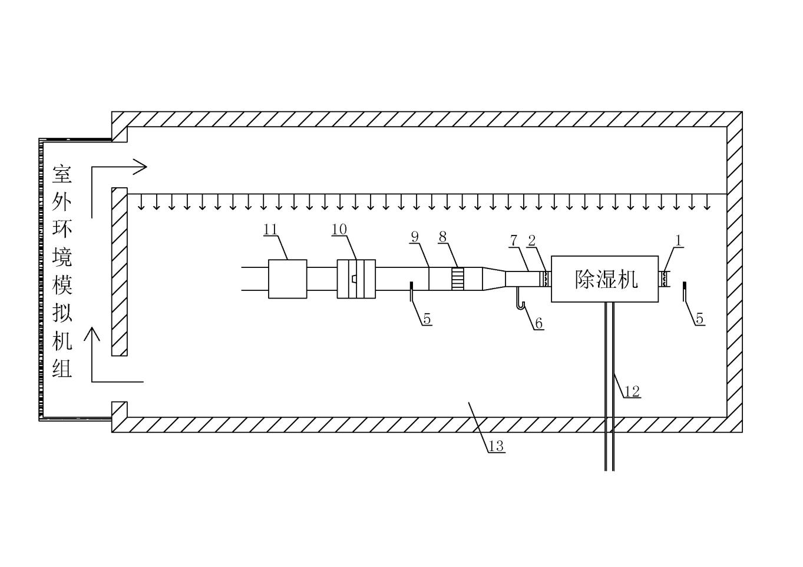

图A.1 冷水式除湿机（无热回收）试验装置

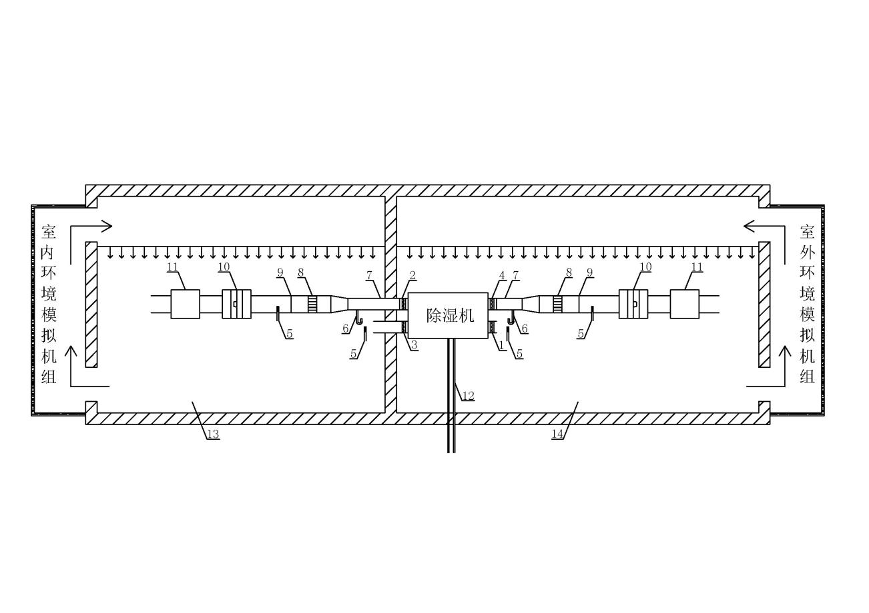

图A.2 冷水式除湿机（带热回收）试验装置

说明：

1—新风调节阀；

2—送风调节阀；

3—回风调节阀；

4—排风调节阀；

5—空气取样装置；

6—静压测量装置；

7—静压环；

8—混合器；

9—均流器；

10—风量测量装置；

11—辅助风机；

12—冷媒水管路；

13—室内模拟环境；

14—室外模拟环境；

A.4 试验方法

A.4.1调节试验装置，使试验机组风量、风压、空气和水的参数满足所需工况要求，并至少稳定15min后，开始测量。每隔10min 记录以下数据，持续时间不低于1h，工况稳定后记录数据：

a）进风干球温度（oC）

b）进风湿球温度（oC）

c）出风干球温度（oC）

d）出风相对湿度（%）

e）输入总功率（kW）

f）输入电流（A）

g）电压（V）

h）风量（m3/h）

i）出风余压（Pa）

A.4.2试验结束时，记录持续时间内的大气压。

A.5 试验结果计算

A.5.1风量

a）通过单个喷嘴的风量用式（A.1）计算

$L_{i}=C_{i}A_{i}\sqrt{\frac{2∆P_{i}}{ρ_{i}}}$（A.1）

式中：

$L_{i}$——喷嘴的风量，m3/s；

——喷嘴流量系数，见GB/T 14294-2008附录A；

$∆P_{i}$——喷嘴前后静压差或喉部动压，Pa；

——喷嘴面积，m2；

——喷嘴处空气密度，kg/m3，计算公式见式（A.2）；

$ρ_{i}=\frac{P_{i}(1+d_{i})}{461T_{i}（0.622+d_{i}）}$（A.2）

式中：

$P_{i}$——喷嘴处空气绝对压力，Pa；Pi = Pt + B；B为试验期间的大气压力；Pt为全压；

$T_{i}$——喷嘴处空气热力学温度，K；

$d_{i}$——喷嘴处空气含湿量，kg/（kg·干空气）；

b）当采用多个喷嘴时，总风量（*L*）等于通过每一个喷嘴的风量的和。

A.5.2制冷量

$Q_{a}=\frac{Lρ_{i}}{1+d_{i}}\left[\left(i_{1}-i_{2}\right)-C_{pw}t_{2s}\left(d_{1}-d_{2}\right)\right]$（A.3）

式中：

$Q_{a}$——空气侧机组的换热量，kW；

$C_{pw}$——水的定压比热，kJ/（kg·K），可取4.18kJ/（kg·K）；

$i_{1}$——机组进口空气的焓值，kJ/（kg·干空气）；

$i_{2}$——机组出口空气的焓值，kJ/（kg·干空气）；

$t_{2s}$——机组出口空气的湿球温度，oC；

——新风除湿机组进风含湿量值，kg/（kg·干空气）；

$d_{2}$——新风除湿机组出风含湿量值，kg/（kg·干空气）；

A.5.3制热量

$Q_{a}=\frac{Lρ_{i}}{1+d_{i}}\left[C_{a}\left(t_{2}-t_{1}\right)\right]$（A.4）

式中：

$C_{a}$——空气的定压比热，kJ/（kg·K）；

$t_{1}$——试验机组进口空气温度，oC；

——试验机组出口空气温度，oC；

A.5.4除湿量

a）换算至名义工况的实测除湿量：

$G=G_{1}\left[1+0.045\left(27-t\right)+0.022\left(60-φ\right)\right]$（A.5）

式中：

$G$——换算至名义工况下的实测除湿量，kg/h；

$G_{1}$——实测的除湿量理论计算值，kg/h；

$t$——除湿机进风平均干球温度，oC；

——按试验时大气压修正的相对湿度，%；

b）实测的除湿量

$G_{1}=\frac{ρ_{i}∙L∙\left(d_{2}-d_{1}\right)}{1000}$（A.6）

c）按试验时大气压修正的相对湿度：

$φ=φ_{1}+\left[1+1.860×{10}^{-3}\left(101.325-B\right)\right]$（A.7）

式中：

$φ_{1}$——实测相对湿度（按实测相对湿度平均值计算），%；

附录 B

（规范性附录）

直膨式除湿机制冷（热）量，制冷（热）消耗功率，除湿量，

出风含湿量试验方法

B.1 使用范围

本附录分别规定了直膨式除湿机制冷（热）量、制冷（热）消耗功率、除湿量和出风含湿量的试验装置、测试方法和计算公式。

B.2 使用要求

使用要求同附录A.2

B.3 试验装置

B.3.1直膨式除湿机制冷（热）量、除湿量的测试方法主要采用空气焓差法，其试验装置如图B.1、B.2。

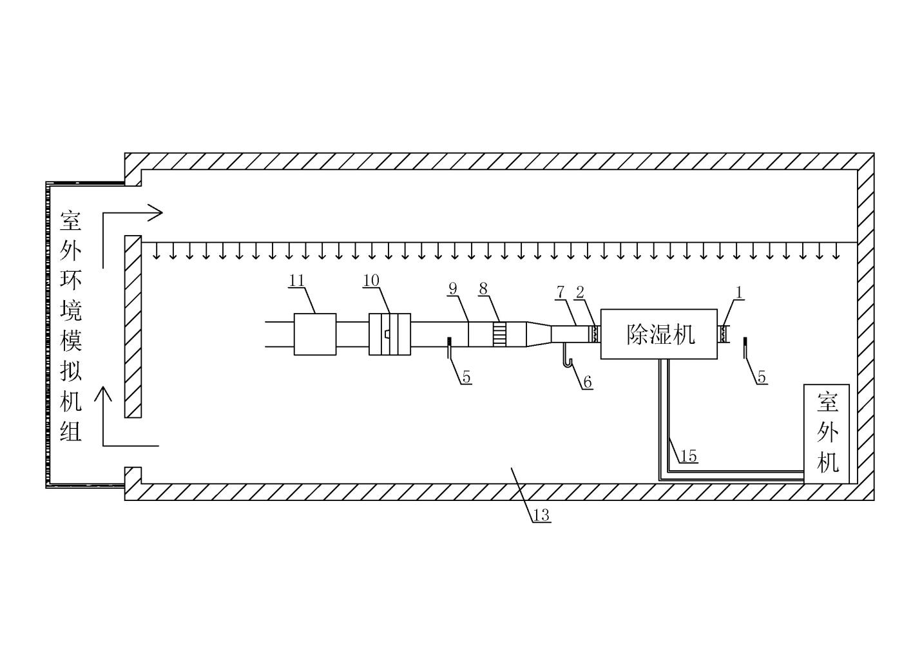

图B.1 直膨式除湿机（无热回收）试验装置

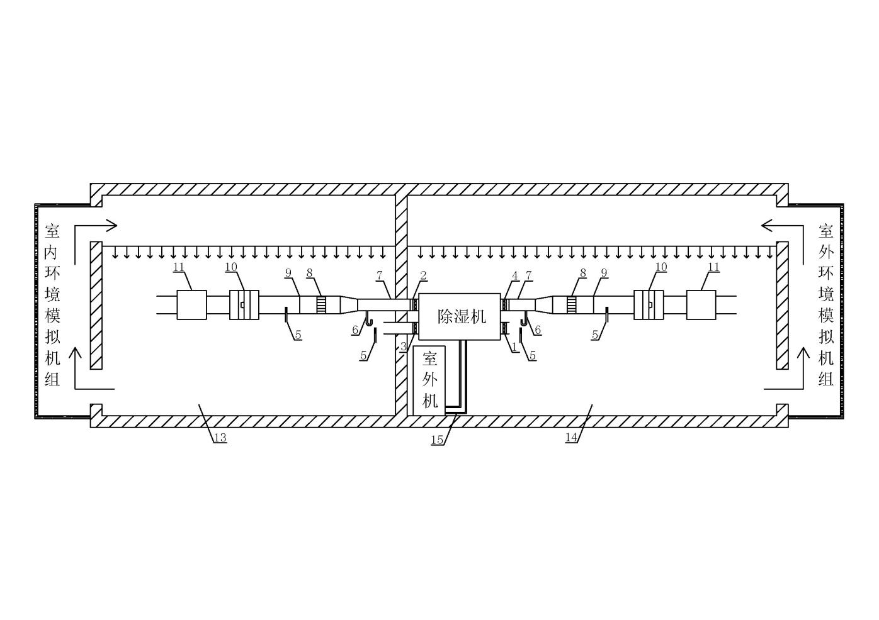

图B.2 直膨式除湿机（带热回收）试验装置

说明：

15—制冷剂管路；

B.4 试验方法

试验方法同A.4。

B.5 试验结果计算

计算方法同A.5。

附录C

（规范性附录）

双冷源除湿机制冷（热）量，制冷（热）消耗功率，除湿量，

出风含湿量试验方法

C.1 使用范围

本附录分别规定了双冷源除湿机制冷（热）量、制冷（热）消耗功率、除湿量和出风含湿量的试验装置、测试方法和计算公式。

C.2 使用要求

使用要求同附录A.2

C.3 试验装置

C.3.1双冷源除湿机制冷（热）量、除湿量的测试方法主要采用空气焓差法，试验装置如图C.1~C.4所示。

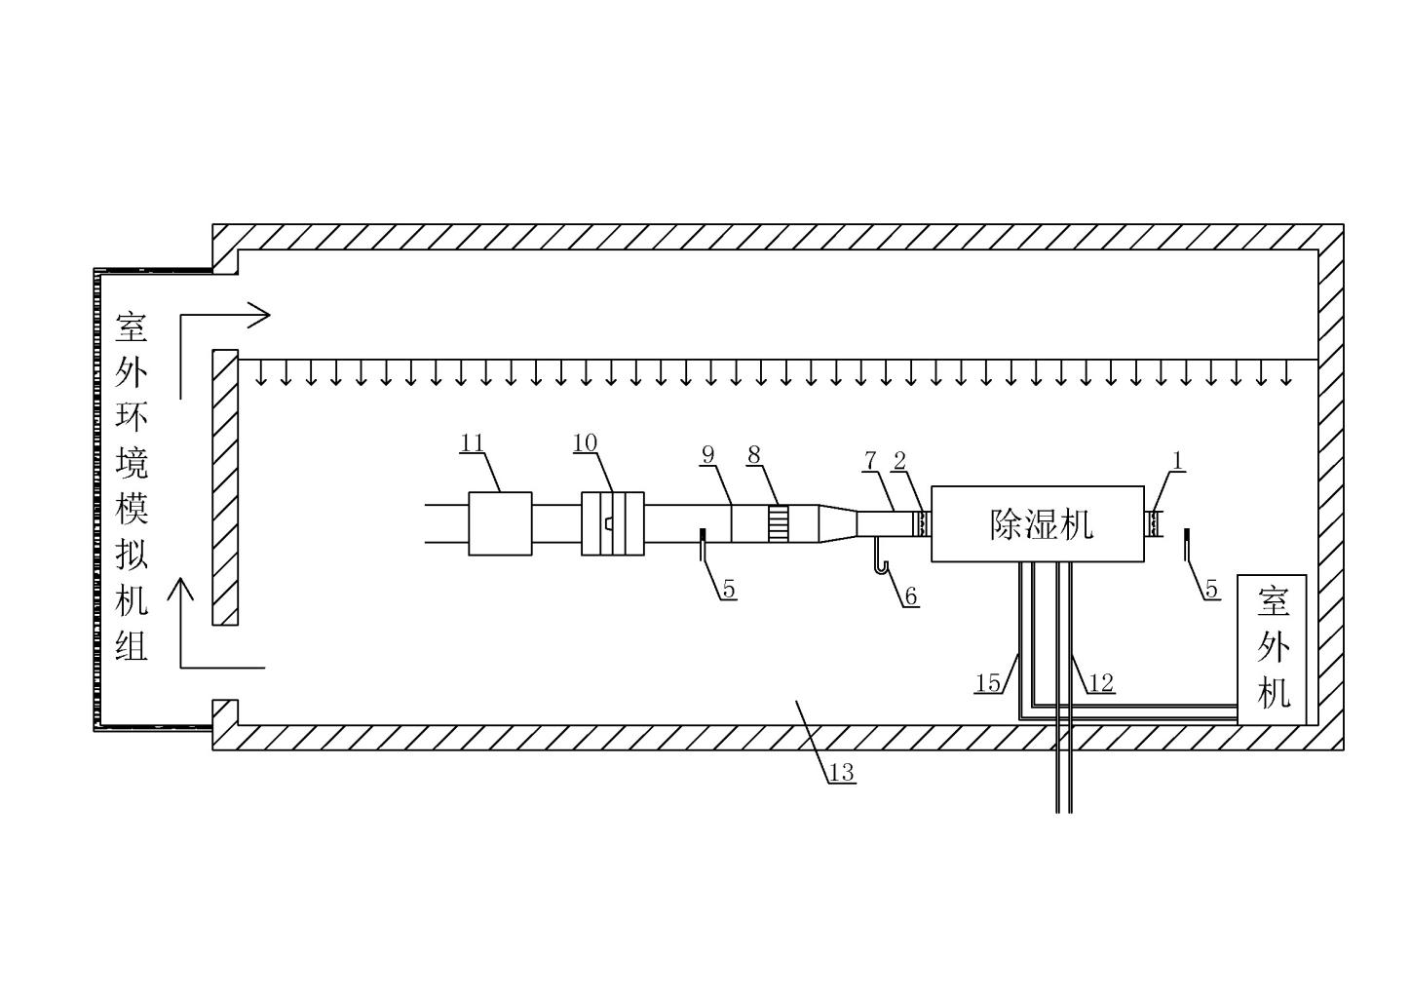

图C.1 冷水+风冷直膨式除湿机（无热回收）试验装置

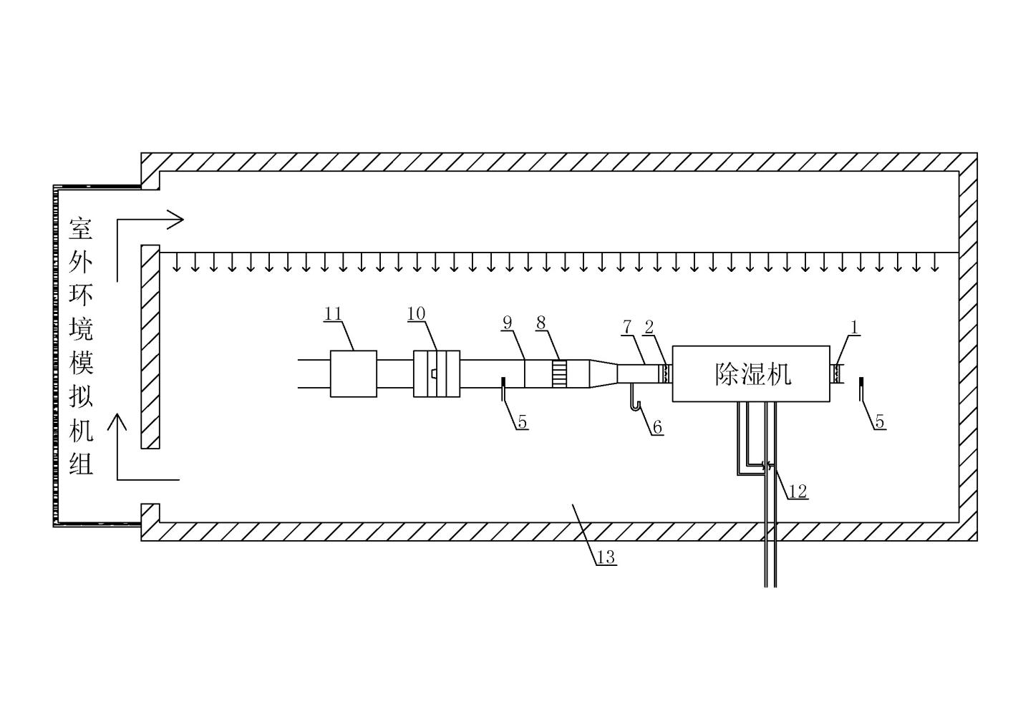

图C.2 冷水+水冷直膨式除湿机（无热回收）试验装置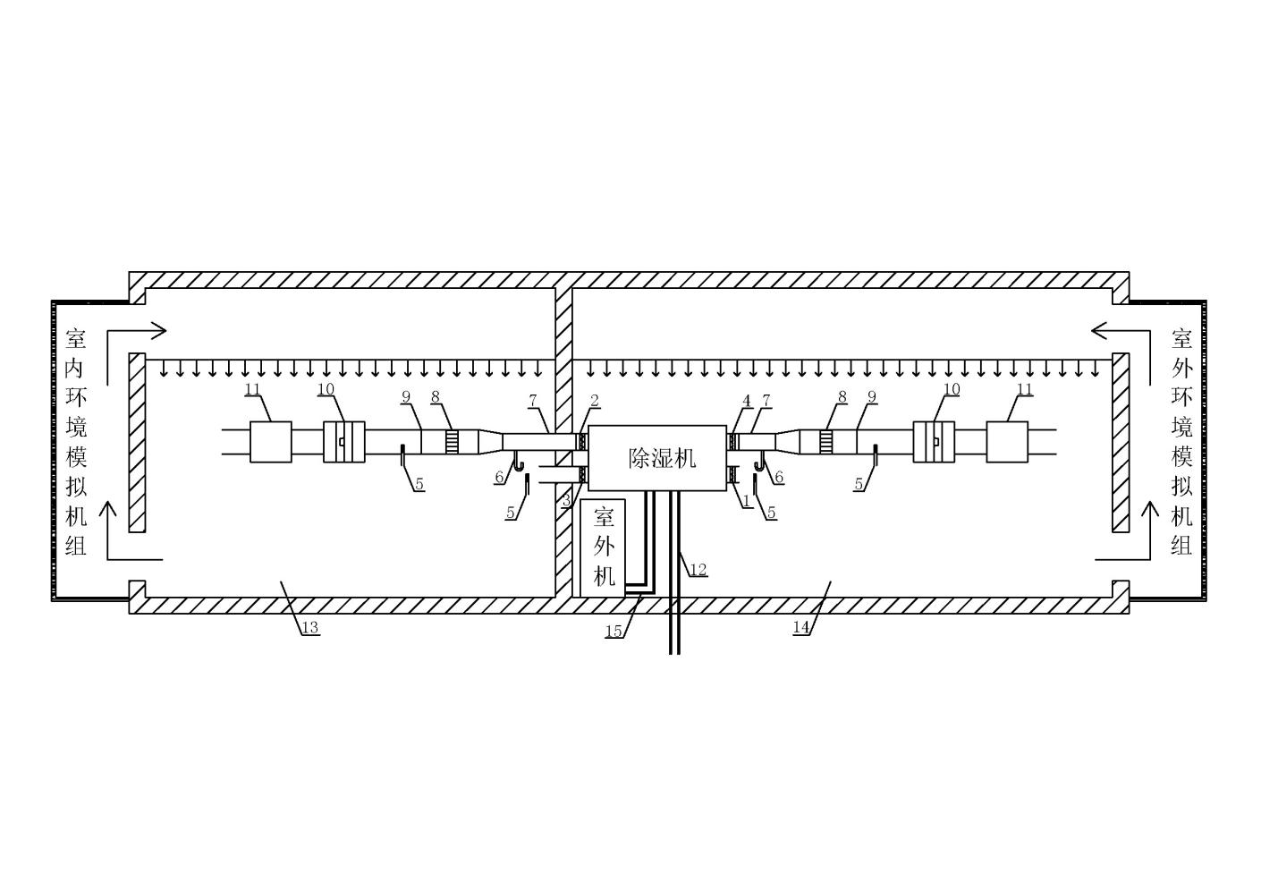

图C.3 冷水+风冷直膨式除湿机（带热回收）试验装置

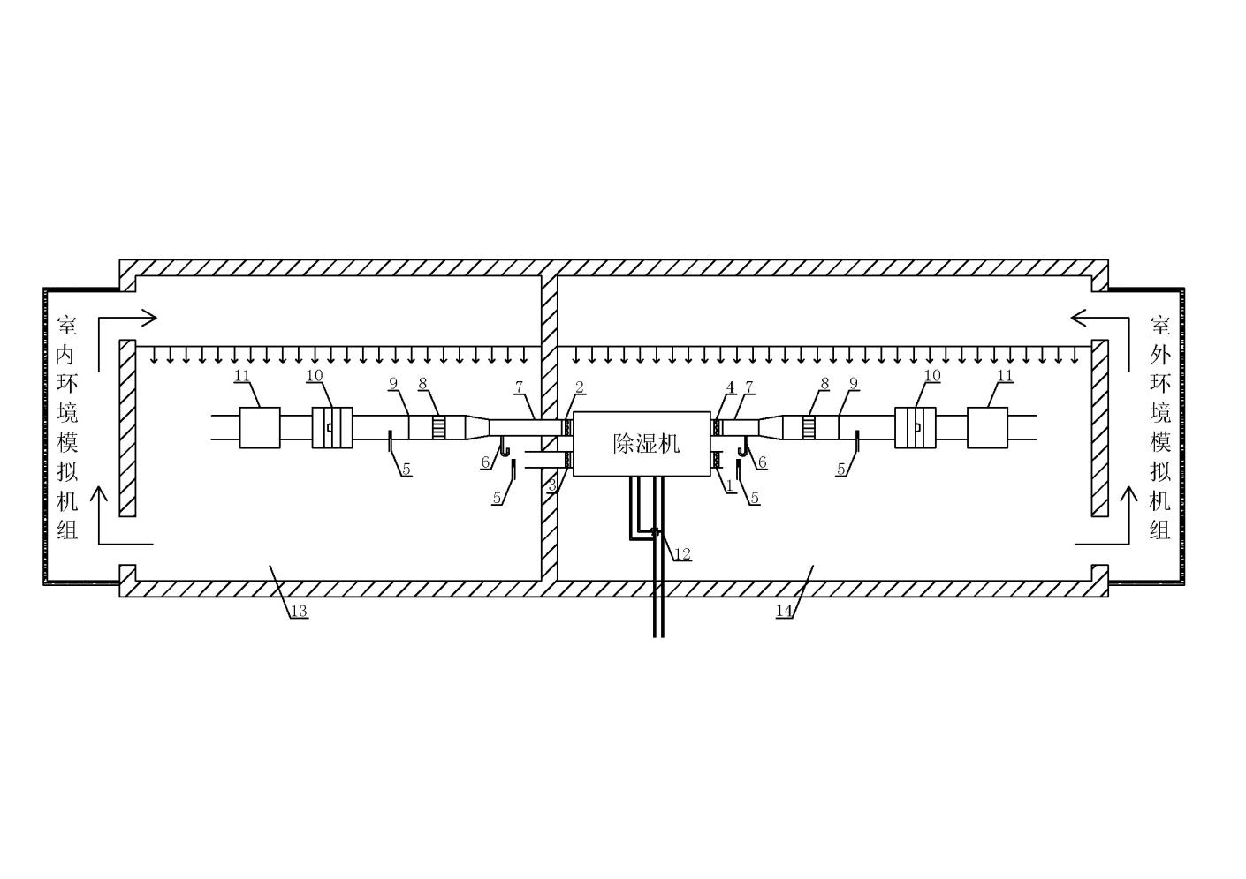

图C.4 冷水+水冷直膨式除湿机（带热回收）试验装置

C.4 试验方法

试验方法同A.4。

C.5 试验结果计算

计算方法同A.5。

# 参 考 文 献

[1] GB/T 50155-2015 供暖通风与空气调节术语标准

[2] GB/T 20109-2006 全新风除湿机

[3] GB/T 17758-2010 单元式空气调节机

[4] GB/T 7725-2004 房间空调器

[5] GB/T 14295-2008 空气过滤器

[6] GB/T 13554-2008 高效空气过滤器

[7] GB/T 9969-2008 工业产品使用说明书 总则

[8] GB/T 50155-2015 供暖通风与空气调节术语标准

[9] GB/T 37192-2018 新空调设备分类与代号

[10] JGJ/T 440-2018 住宅新风系统技术标准